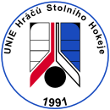
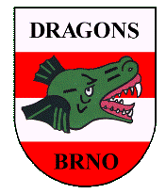

B.H.C. DRAGONS BRNO

ve spolupráci s

UNIÍ HRÁČŮ STOLNÍHO HOKEJE

si Vás dovolují pozvat na

TURNAJ VE STOLNÍM HOKEJI
kategorie BILLIARD-HOCKEY (šprtec)

Turnaj je zařazen do ČESKÉHO POHÁRU 2011, ŽÁKOVSKÉ TOUR 2011 a je vhodný také pro neregistrované hráče a hráčky.

Kdy: Sobota 03. 09. 2011 od 10⁰⁰ hod. (prezentace 9³⁰ – 9⁵⁰ hod.)

Kde: Sokolovna, nám. Rudé armády, HOLASICE
(u benzinky odbočit a po 80 metrech první budova na pravé straně)

Startovné: 100,- Kč (turnaj kategorie „ČP12“)
25,- Kč – pro hráče roku narození 1997 a mladší

Podmínka: ! PŘEZŮVKY S SEBOU !

Informace: Bližší informace lze získat na tel. 777 612 153 – M. Škorpík.

Pro tři nejlepší v celkovém pořadí a vítěze kategorií žák, mladší žák a žena budou připraveny poháry.

ZA B.H.C. DRAGONS BRNO VÁS SRDEČNĚ ZVE

Miroslav Škorpík
mirekskorpik@seznam.cz
MT 777 612 153

